ООО «ТК НОРД САНТЕХМОНТАЖ»
Г. Санкт-Петербург, ул. Дровяная, д. 9 , лит А
(812) 251-61-55
info@nordstm.ru, sale@nordstm.ru
irvix1@yandex.ru
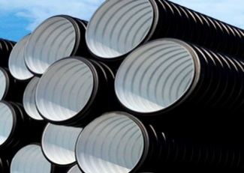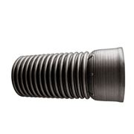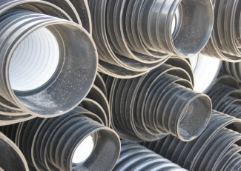
Дренажные колодцы

Наименование | Диаметр, мм | Высота,  м | Цена, отводы 110 | Цена,  отводы  160
Колодец с крышкой | 340 | 0,5 | 1350 | 1600
 | 340 | 1 | 1750 | 2070
 | 340 | 2 | 2760 | 3050
 | 340 | 3 | 3950 | 4200
 | 460 | 1 | 2850 | 3100
 | 460 | 2 | 4500 | 4750
 | 460 | 3 | 6500 | 6800
 | 575 | 1 | 5550 | 6000
 | 575 | 2 | 8800 | 9250
 | 575 | 3 | 12000 | 12500
 | 695 | 1 | 7700 | 8400
 | 695 | 2 | 12600 | 13250
 | 695 | 3 | 17250 | 18000

За более подробной информацией обращайтесь к нашим менеджерам! 251-61-55 Акция ограничена!!! Торопитесь!

